java -jar C:\Users\matheus.roedel\Desktop\portecle-1.10\portecle.jar

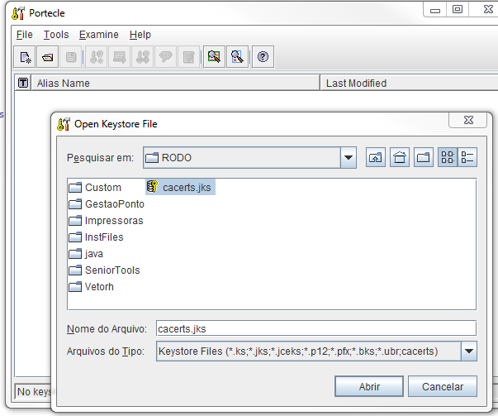

A senha é a mesma do usuário admin do Glassfish:

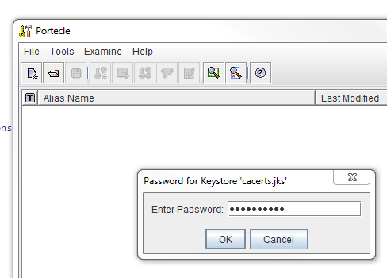 (senha do admin do Glassfish)

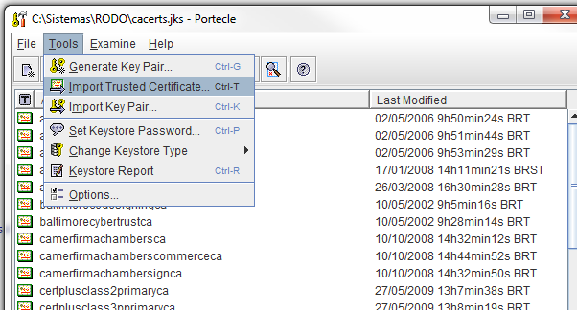

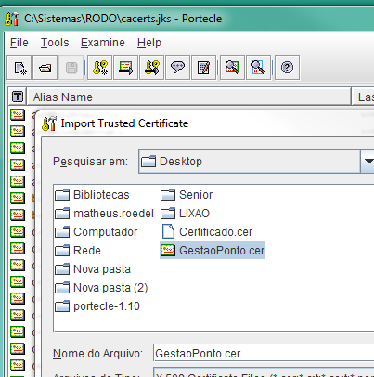

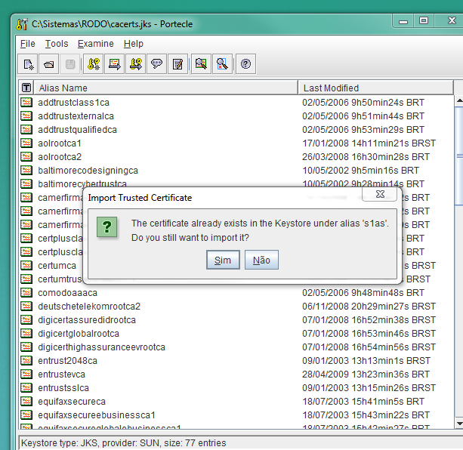

Sim

Alias: pcbnu006295.interno.senior.com.br

Salvar o arquivo.